МОУ «Жарковская СОШ № 1»
Тверской области
Жарковского района

«сладкий
русский»
Выполнила:
Романова Надежда
обучающаяся 9 «А» класса
Руководитель работы:
Титова Елена Юрьевна
учитель русского языка и литературы

пгт Жарковский
2019
Содержание

ВВЕДЕНИЕ………………………………………………………………………………..3
I. ТЕОРЕТИЧЕСКАЯ ЧАСТЬ…………………………………………………………4
1.1.Понятие о «нейминге»……………………………………………………………...4
1.2. Интересные факты………………………………………………………………….4
1.3.История создания фантика…………………………………………………………6
II. ПРАКТИЧЕСКАЯ ЧАСТЬ……………………………………………………………8
ЗАКЛЮЧЕНИЕ. ИТОГИ ИССЛЕДОВАНИЯ………………………………...………26
СПИСОК ЛИТЕРАТУРЫ………………………………………………………………27

ВВЕДЕНИЕ
Как приятно получать в подарок конфеты или шоколад! В праздники мы стараемся порадовать своих близких и родных лакомствами. Посещая супермаркет или кондитерский магазин, "глаза разбегаются" от изящества продукции.
Исследование товарных знаков является чрезвычайно актуальным в современной лингвистике. Любой человек как потребитель товаров может считать, что, как правило, проходя мимо прилавков магазинов, он обращает большое внимание на упаковку, производителя, на название. А оно может либо привлечь, оттолкнуть, либо удивить, рассмешить. Вот почему исследования такого рода не только интересны, но и полезны, так как названия, его внешнее, синтаксическое и грамматическое оформление, какая-либо «изюминка», заключенная в нем, – определенным образом влияют на уровень продаж. Но производители не согласовывают названия с лингвистами. Поэтому в научно-исследовательской работе мы постарались исследовать лексические названия продуктов, в частности шоколада и конфет.

Цель исследования: изучение орфограмм русского языка на фантиках от конфет.
Задачи исследования:
- Изучить научную литературу по теме исследования.
- Познакомиться с понятием «нейминг», изучить технику нейминга.
- Изучить названия конфет, классифицировать их с целью дальнейшего применения на уроках русского языка.
- Выявить наиболее продуктивные способы создания названий

Предмет исследования: фантики от конфет и шоколада.

Объект исследования: орфограммы русского языка.

Актуальность исследования определяется необходимостью комплексного изучения названий как языковых единиц в силу своей распространенности и повторяемости.

Гипотеза: мы предполагаем, что можно использовать названия фантиков для того, чтобы сделать уроки русского языка интересными.
Методы исследования:
наблюдение, сравнение, обобщение, классификация, лингвистический анализ, анкетирование, статистическая обработка материла (составление диаграмм).

- ТЕОРЕТИЧЕСКАЯ ЧАСТЬ
  - Понятие о нейминге
«Как корабль назовешь - так он и поплывет». Эта цитата точнее всего раскрывает суть нейминга.
Нейминг (от английского «toname» - «называть, давать имя») - это наука создания успешных названий, которые должны не просто красиво звучать, а отражать специфику товара.
Своей работой мы хотим доказать, что конфетные фантики достойны не только любования, но они – прекрасные помощники в изучении правил правописания в русском языке. По статистике, в России ежегодно выпускают более одного миллиона тонн конфет. Представьте, сколько в нашей стране существует названий конфет!
Начиная работу над данным исследованием, нас заинтересовал вопрос: а как появилось лакомство, которое мы все так любим и называем конфетами? Мы узнали, что более 3 тысяч лет назад древние египтяне случайно смешали мёд, инжир и орехи – так и появились первые конфеты.
На Востоке делали конфеты из миндаля и фиги, т. к. не было сахара, а в Древнем Риме конфеты варили из орехов с мёдом, маком и кунжутом, и даже иногда перчили, получалось что-то вроде нуги. А ещё есть мнение, что именно арабы впервые стали варить сахар для получения кондитерских изделий.
В Древней Руси было тоже что-то похожее на конфеты, сваренное из кленового сиропа, патоки и мёда.
  - Интересные факты
В наше время существует великое множество сортов конфет, разного вкуса и формы, у каждого есть свои любимые.
Оказывается, наш любимый чупа-чупс – конфета-космонавт. В 1995 году космонавтам на станцию Мир послали не какие-нибудь конфеты, а чупа-чупс.
Конфета от латинского confectum – «изготовлено». Аптекари использовали этот термин в 16 веке, называя этим словом засахаренные или переработанные в варенье фрукты, которые использовались в лечебных целях.
А шоколадные конфеты придумал в 1857 году аптекарь Джон Нойхауз, живший в Брюсселе. Он изобретал средство от кашля и случайно получил продукт, который мы
сегодня называем шоколадными конфетами. Золотистые обёртки для них придумала его жена. А в 1912 году (100 лет назад!) его сын ввёл конфеты в продажу.
Одной из самых светских конфет является «Птичье молоко», главный ингредиент начинки – агар-агар, вещество, которое добывается из морских водорослей.
Самыми романтичными конфетамипо мнению немецких психологов являются конфеты с клубничной начинкой.
Мы выяснили, что, по исследованиям психологов, решительные люди предпочитают вишнёвую начинку, застенчивые – ореховую, а творческие – кокосовую.
Самые известные конфеты – пралине. Они были изготовлены в 1663 году специально для французского посла в Германии. Они бьют рекорды по продажам в Германии и Швейцарии до сих пор.
А в наше время, главным ингредиентом для изготовления конфет является, конечно же, сахар – тростниковый или свекольный, смешанный с кукурузным сиропом, кукурузным сахаром, мятой, мёдом, мелиссой или кленовым сахаром. После этого добавляют шоколад, фрукты, орехи, яйца, молоко и молочные продукты, ванилин, красители. Запахи берут из натуральных источников, например, ванилин, лимон, мята, и искусственным путём. Вот такие интересные факты о конфетах удалось выяснить.
Мы уже знакомы со многими орфограммами, и, как выяснилось, орфограммы русского языка повсюду, а особенно часто мы встречаем их на фантиках конфет, разных упаковках. Оказалось, очень увлекательно и полезно отыскивать орфограммы и изучать их. А ещё встречались незнакомые слова, значение которых надо было смотреть в толковом словаре. И фантики все такие яркие и красивые! На многих фантиках в названиях конфет можно найти не одну орфограмму, а две, и даже несколько. Орфограмма - от греч.орфо - «правильный» и грамма – «буква, запись». Многие школьники знают такое определение орфограммы - это опасное место в слове, которое прежде, чем написать, необходимо проверить. Чтобы ученики лучше запомнили орфограммы, им задают учить правила, запоминать рифмованные стихи о разных орфограммах, многократно прописывать слова с орфограммами, но во время диктанта почему-то все это вылетает из головы, и …вот она – «двойка». Многие педагоги отмечают, что знания дети имеют, но на практике применить их не всегда могут. А что, если соединить обучение с практикой, и изучать орфограммы… по фантикам.
  - История создания фантика.
Заворачивать конфеты в бумажные обертки начали довольно давно. Первые двуслойные, из фольги и бумаги, обертки для конфет появились в 1850 году. Серьезный толчок этому делу дал великий американский изобретатель Томас Эдисон. Эдисон — удивительный человек. По его проекту в 1882 году Нью-Йорке была построена первая в мире электростанция постоянного тока. Он создал прибор, явившийся прототипом диктофона, аппарат для записи телефонных разговоров, фонограф, пишущая машинка, биржевой телеграф, генератор переменного тока и, конечно, лампочку и много чего еще (всего около 1000 изобретений). И среди всего этого великолепия мало кто вспоминает, что в 1872 году Эдисон придумал еще и парафинированную бумагу, служившую первой оберткой для конфет. Моду на упаковку своих изделий в бумажные фантики российские кондитеры подхватили довольно быстро - в конце позапрошлого века. Над разработкой дизайна кондитерских упаковок в России работали такие известные художники, как Васнецов, Билибин, Бенуа, Врубель, Андреев и многие другие, что делало их настоящими произведениями прикладного искусства. Только понято это было достаточно поздно. Слово « фантик», уменьшительно-разговорное, произошло от «фант», заимствованного в немецком языке. Pfand означает «залог».Фантик для конфеты – это её визитная карточка. По нему можно узнать, как называется конфета, из чего сделана и откуда к нам приехала.
Вспомнив и проанализировав орфограммы, которые мы уже изучили, мы составили такую классификацию орфограмм. На многих фантиках мы обнаружили не одну, а две и даже несколько орфограмм.
- Заглавная буква в начале предложения
- Заглавная буква в именах собственных
- Буквы и, у, а после шипящих (сочетания ЧА-ЩА, ЧУ-ЩУ, ЖИ-ШИ)
- Сочетания ЧК, ЧН, ЧТ, ЩН, НЧ, НЩ, РЩ
- Безударные проверяемые гласные в корне слова
- Проверяемые согласные в корне слова
- Непроверяемые гласные и согласные буквы в корне слова
- Непроизносимая согласная в корне слова
- Раздельное написание предлогов с другими словами и слитное написание приставок со словами
- Правописание приставок
- Разделительные Ъ и Ь
- Гласные буквы после шипящих в суффиксах существительных
- Употребление Ь на конце существительных после шипящих
- Не с глаголами
- Удвоенные согласные в корне слова
- Правописание сложных слов

II. ПРАКТИЧЕСКАЯ ЧАСТЬ
Орфограммы, обнаруженные в словах-названиях
Буквосочетания ЧК, ЧН.
- Бабаевская белочка
- Нежное облачко
- Молочная конфета
- Облачко
- Школьные молочные
- Городская ласточка
Буквы И, А, У после шипящих (жи-ши, ча-ща, чу-щу)
- Рыжая-пушистая
- Ореховая роща
- Очумелыйшмелик
- Живинка
Проверяемая безударная гласная в корне слова.
- Снеговичок
- Зернушка
- Украшение
- Золотой конёк
- Ледок
- Весёлым детишкам
- Трепет
Непроверяемая безударная гласная в корне (словарные слова).
- Хорошая компания
- Лимонная конфета
- Сгущённое молоко
- Белая черёмуха
- Метелица
- Ореховая
- Мечталка
- Йогурт
- Астрология
- Зелёное яблоко
- Яшкинская картошка

Парные согласные в корне слова (проверяемые согласные в корне слова)
- Желе со вкусом лесных ягод
- Желе вкус арбуз
- Желе вкус виноград
- Сладкая карусель
- Конфета на сливках
- Коровка
- Сливки аромат
Заглавная буква в именах собственных
- Озорник Ерошка
- Сказки кота Ерофея
- Вовчик
- Курага Петровна
- Фундук Петрович
- Миндаль Иванович
- Машенька
- Мишка на Юге
- Маша и Медведь
- Царство Нептуна
- Мишка на Севере
Непроизносимая согласная в корне слова.
- Парящий буревестник
- Сердце востока
Разделительное написание предлогов с другими словами .
- Мишки в лесу
- Конфета на сливках
- Мишка на Севере
- С Новым годом!
- Мишка на Юге
Правописание приставок.
- Сгущённое молоко
- Украшение
- Забодайка
- Незабудка

Правописание сложных слов.
- Мишка косолапый
- Парящий буревестник
- Желе вкус виноград
Разделительный Ь.
- Медвежонок с печеньем
- Шоколадный кутюрье
Ь для обозначения мягкости согласных.
- Испанская ночь
- Школьные молочные
Гласные буквы после шипящих в суффиксах существительных
- Медвежонок с печеньем
- Бочонок со сливочной начинкой
- Золотой ключик
Заглавная буква в начале предложения
- Я от дедушки ушёл.
- В орешках спрятались бурундучки.
- Котики хотят молочка.
Удвоенные согласные в корне слова
- Ассорти
- Пятнадцать грамм золота

Некоторые образцы фантиков с орфограммами
Правописание чк, чн
облачко белочка
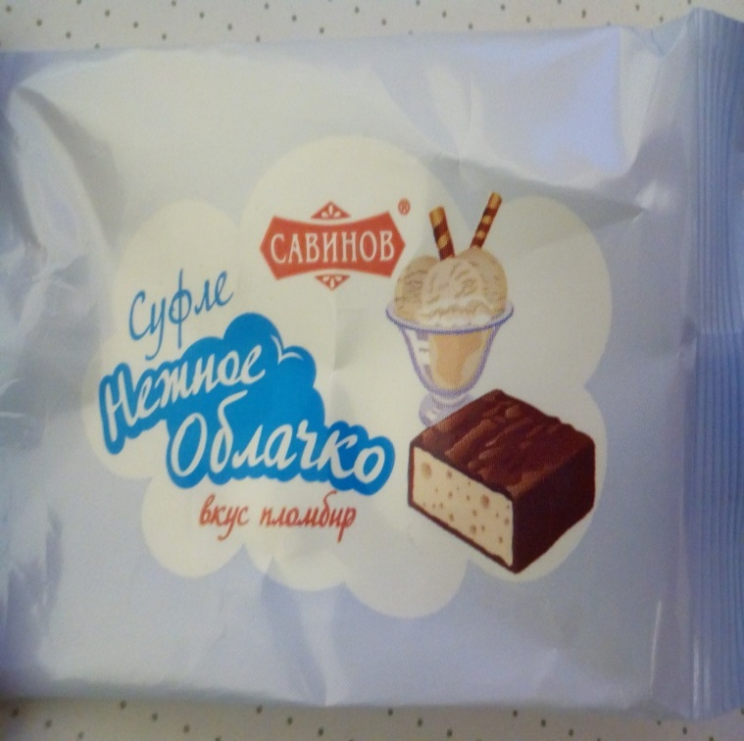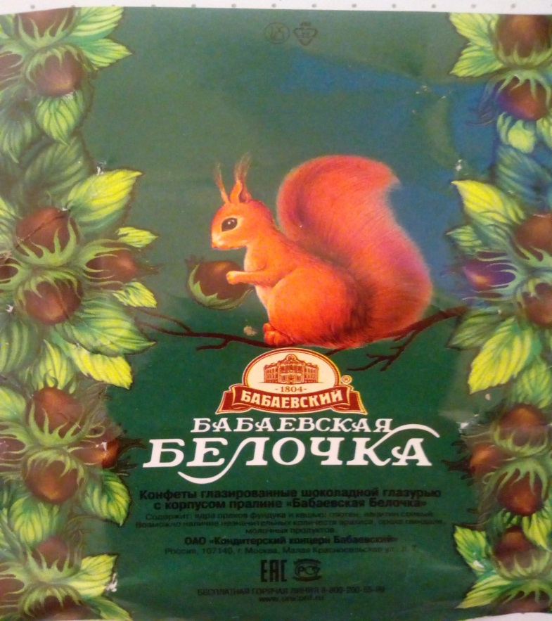
сливочный молочная ласточка
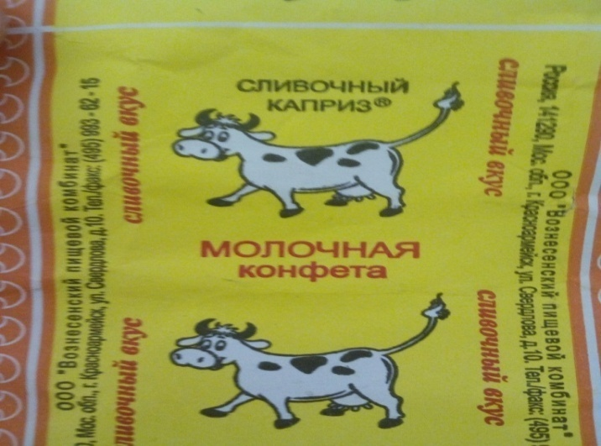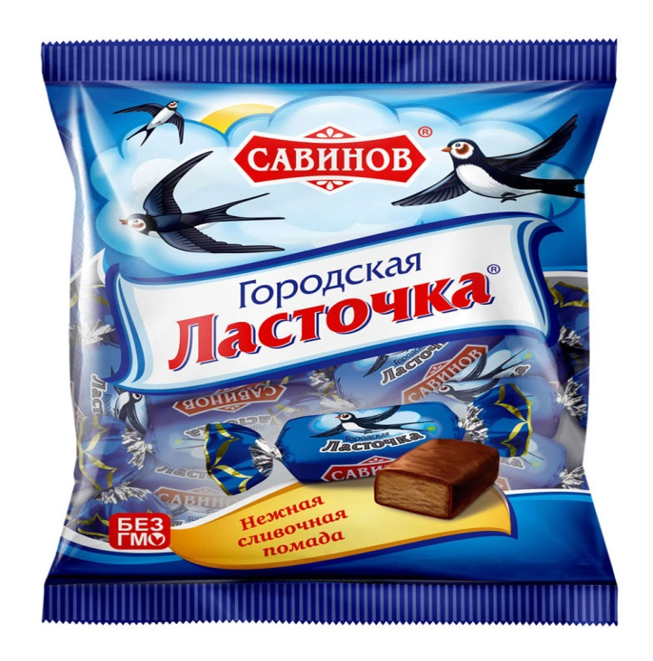
роо
Правописание чу,ча
очумелыйчаровница
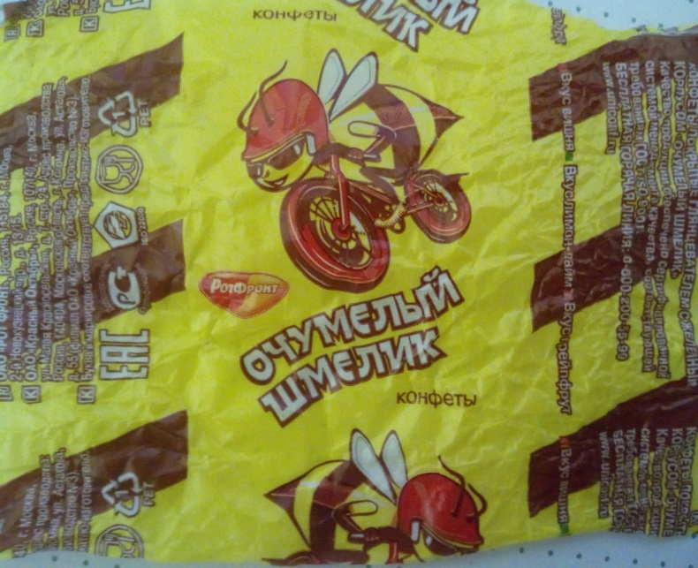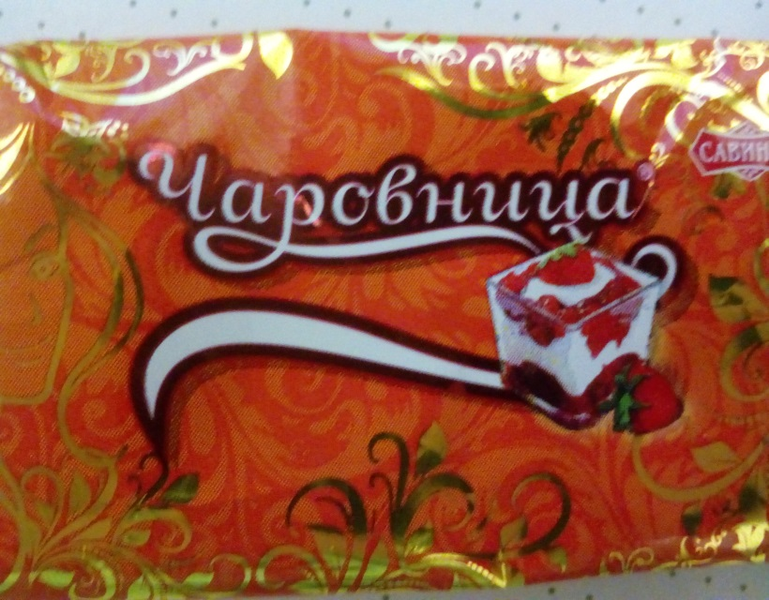
Правописание ши, ща
пушистая роща
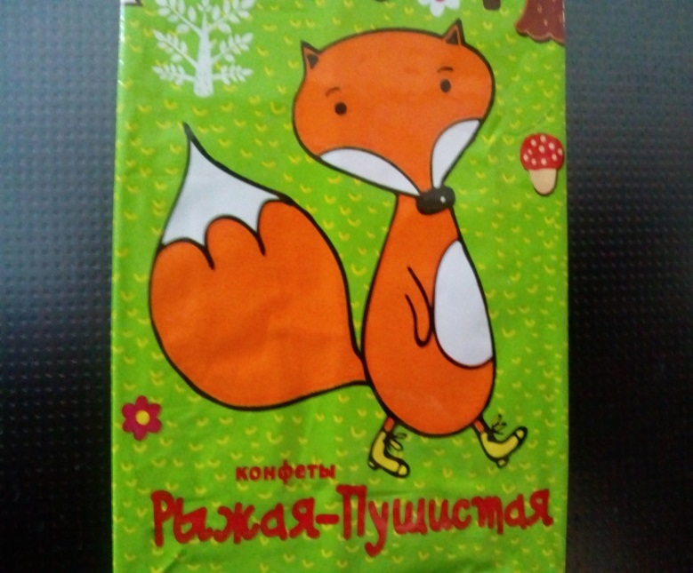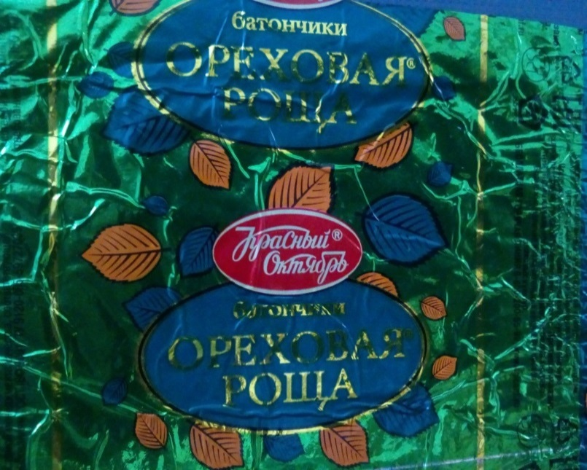

Безударная гласная в корне слова, проверяемая ударением
Украшение зернушка

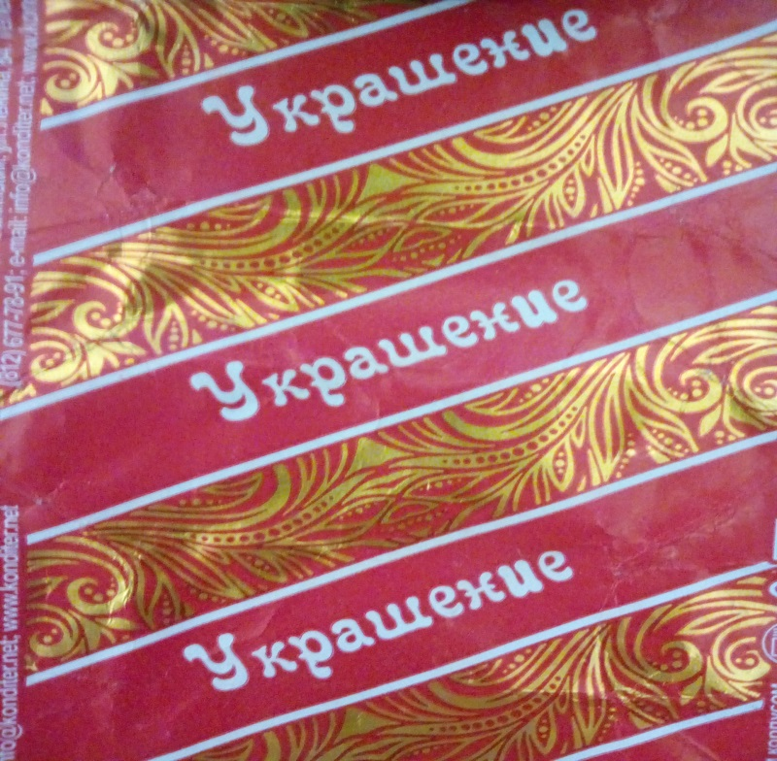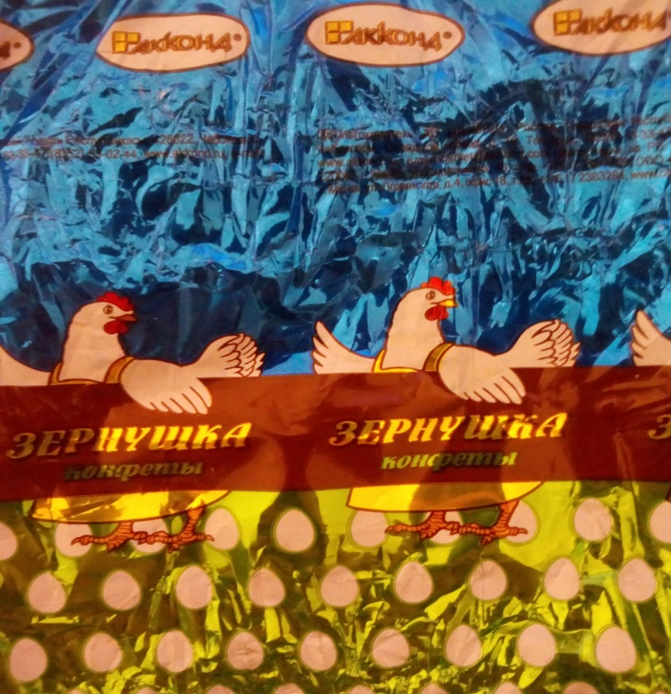

золотой конёк ледок

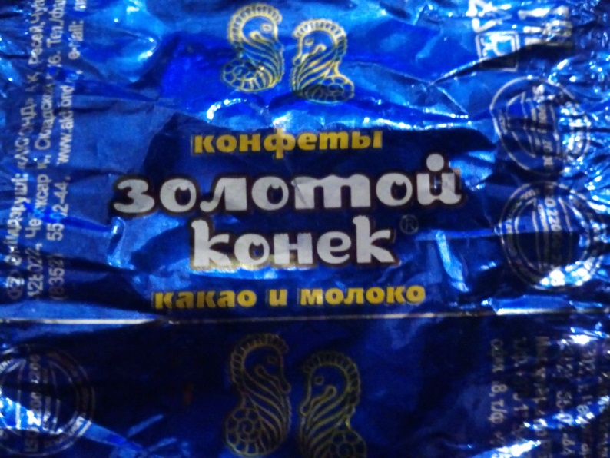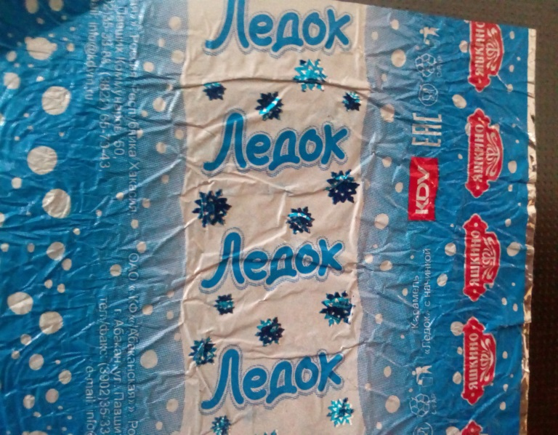

Словарные слова
хорошая компания карамель лимонная
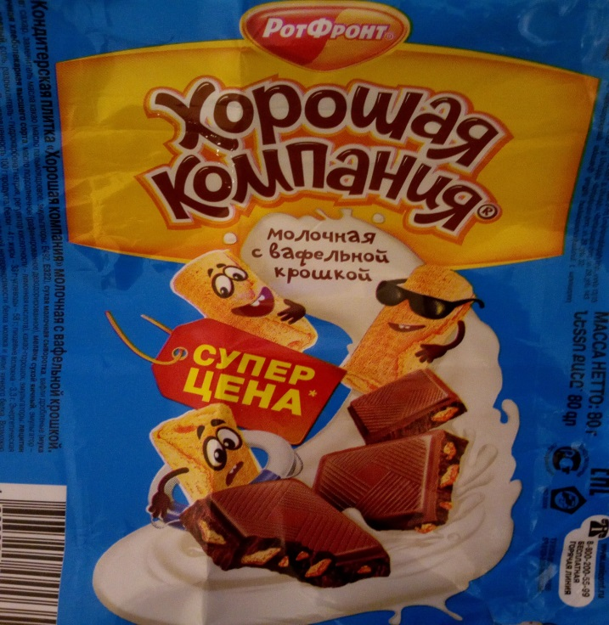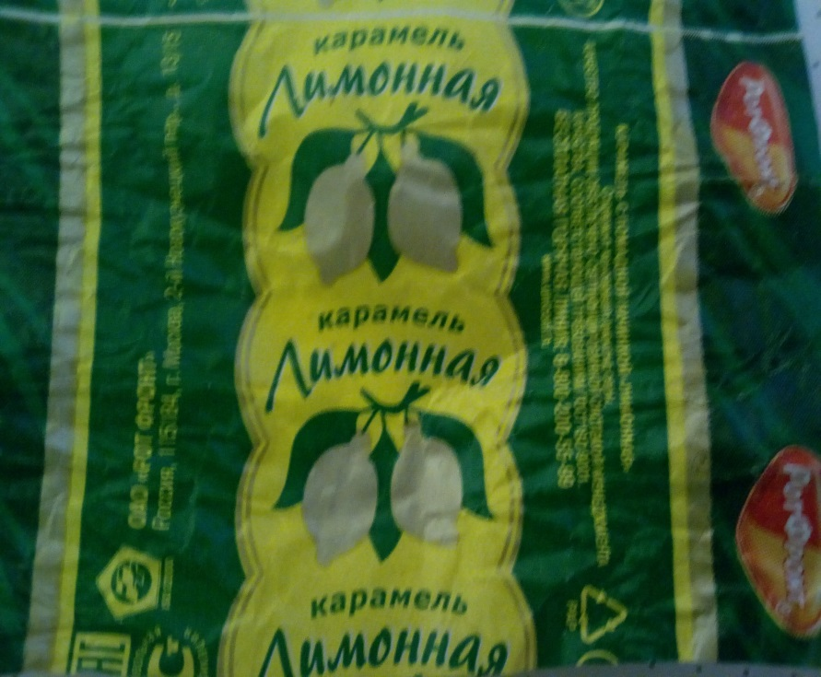
Парная согласная в корне слова
виноград вкус арбуз

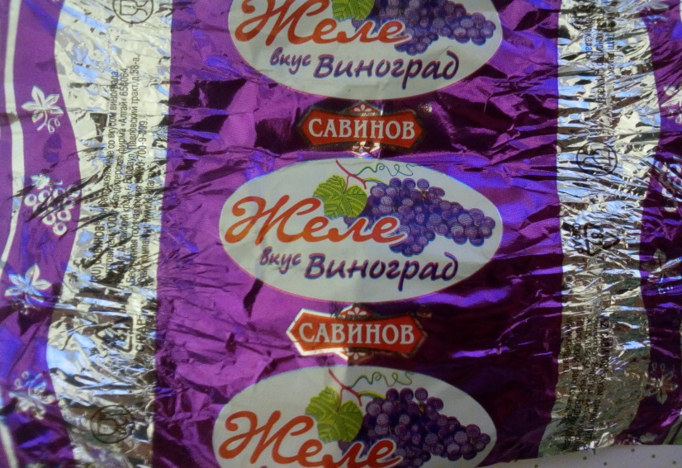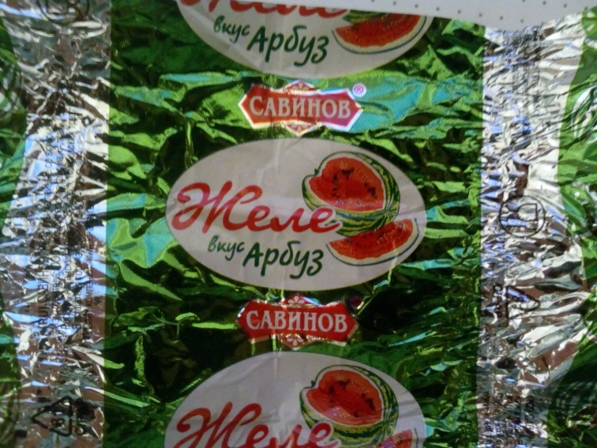
Сладкая со вкусом ягод
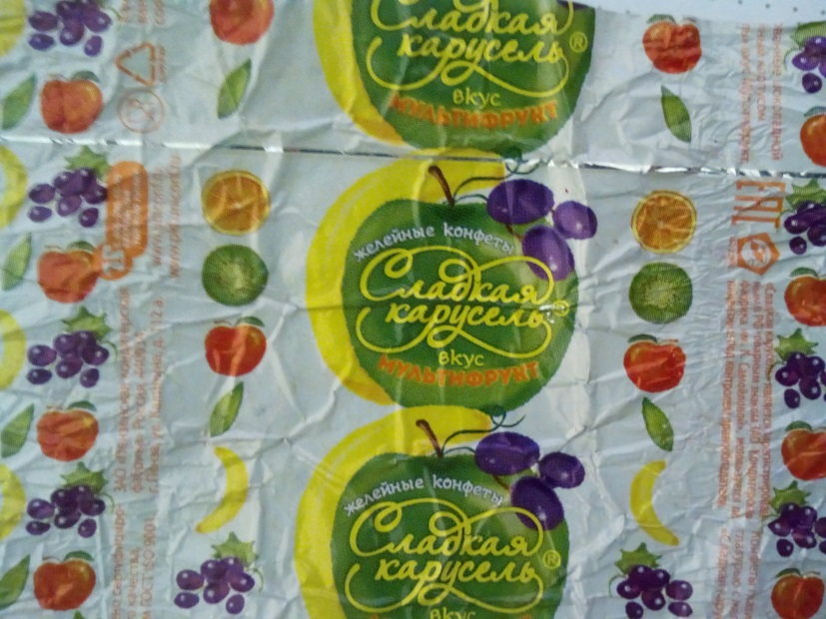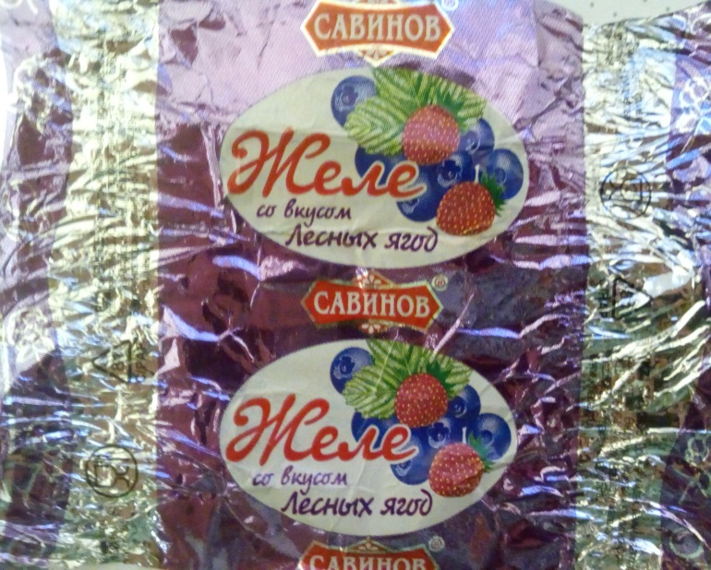
Большая буква в именах собственных
ЕрошкаВовчик
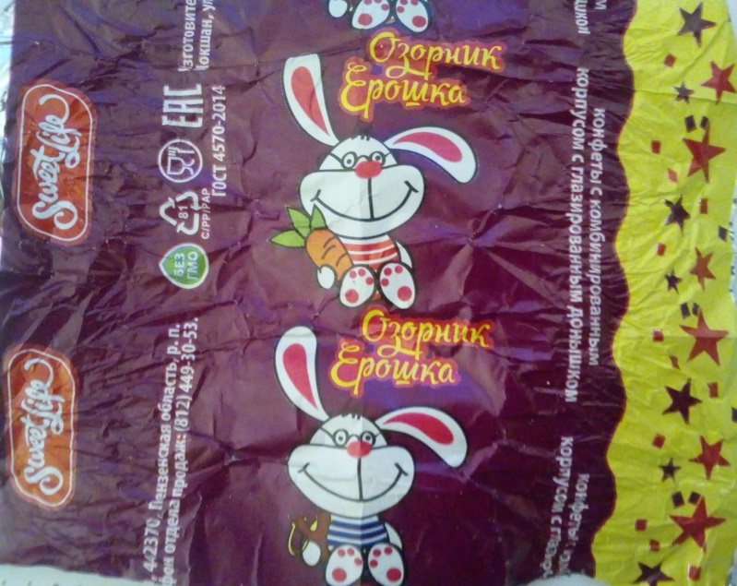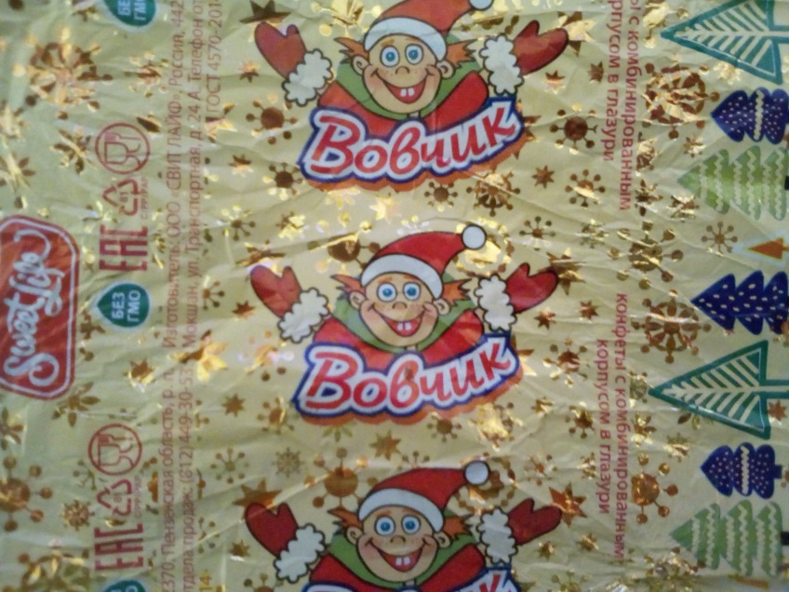
Алёнка Курага Петровна
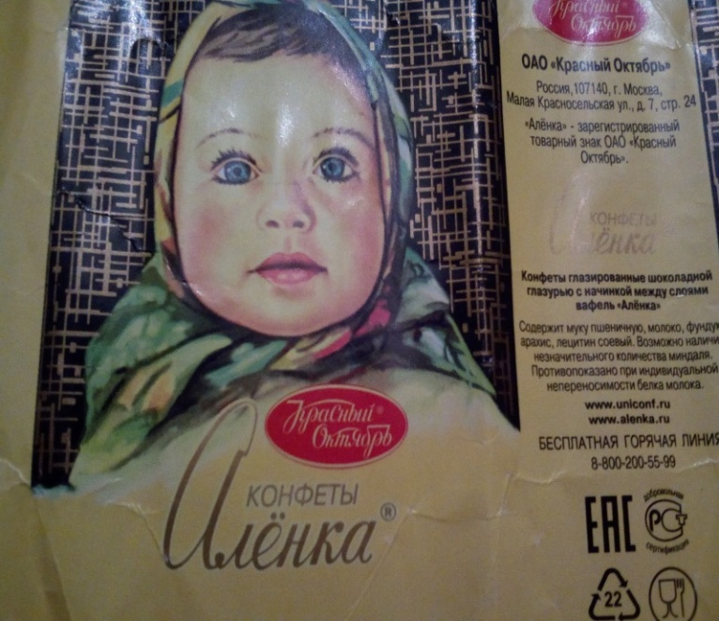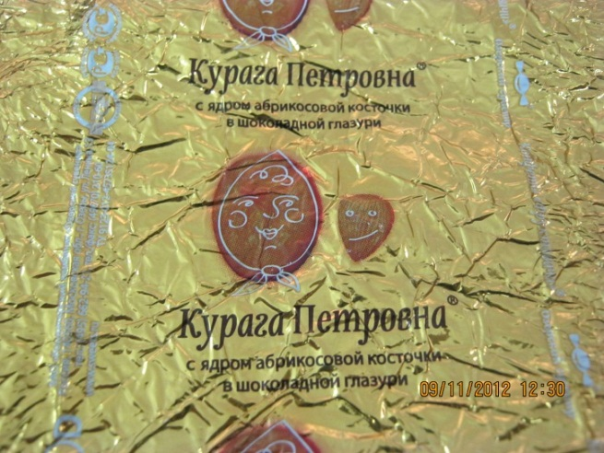
Непроизносимая согласная в корне слова
буревестник сердце
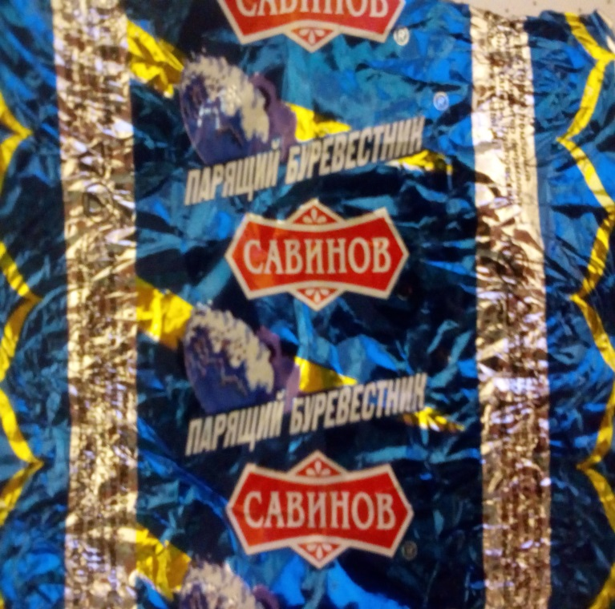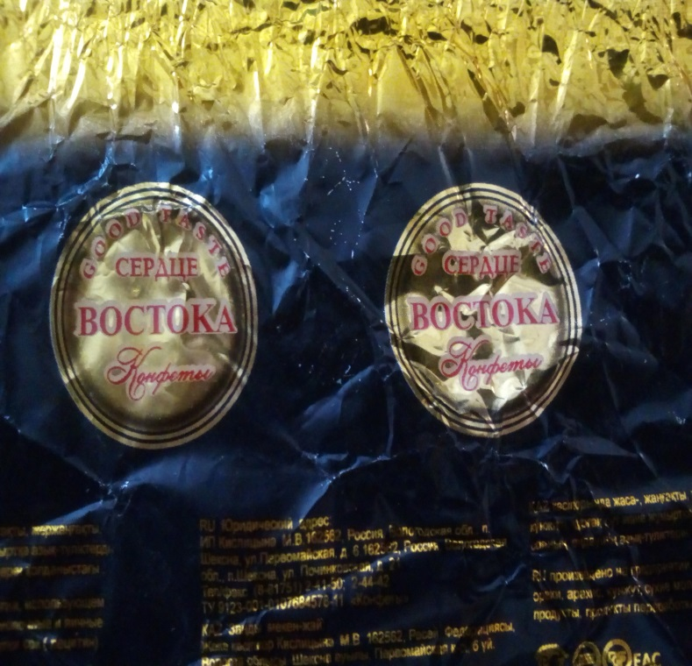

Словарные слова
метелица черёмуха
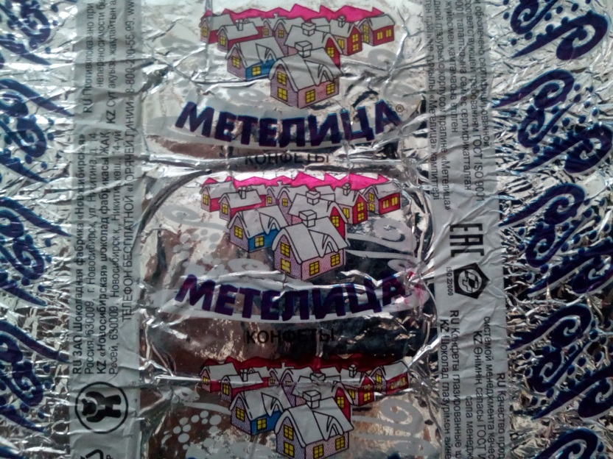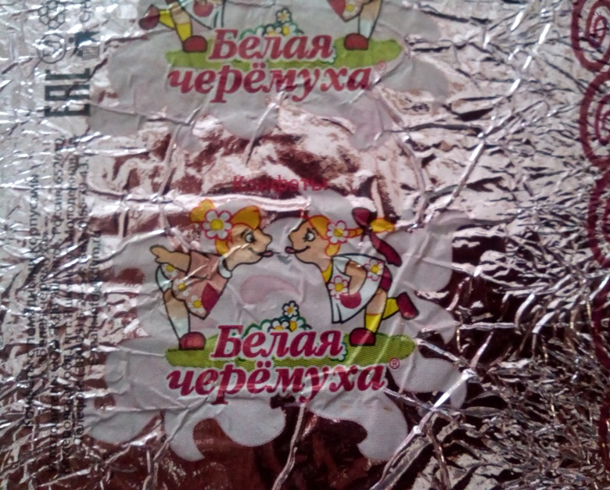

Правописание предлогов
на сливках мишки в лесу
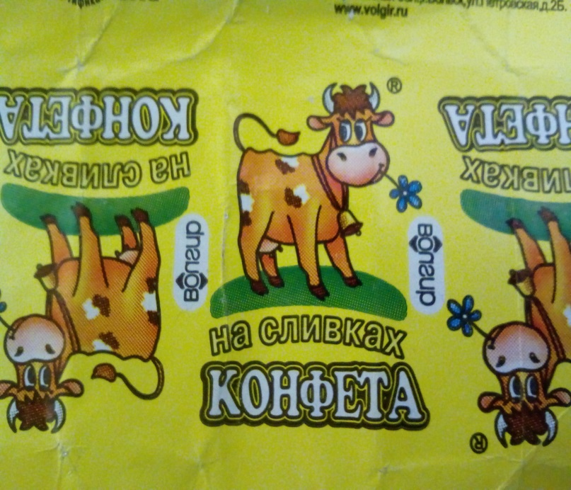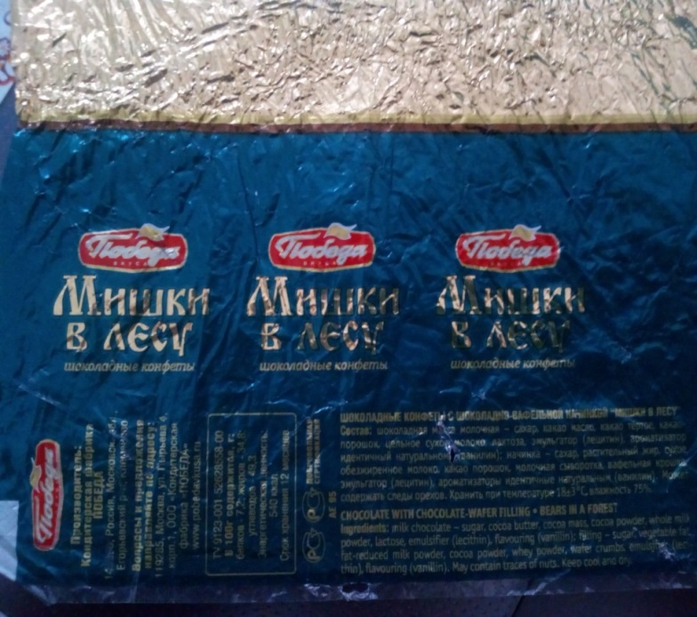

Правописание приставок
забодайка незабудка
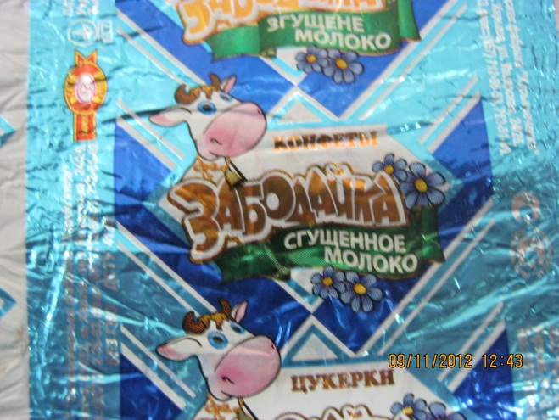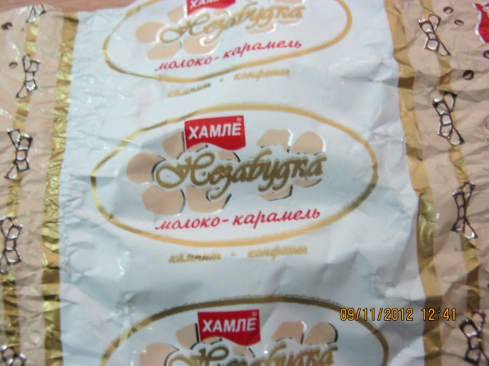
В ходе исследования мы нашли 72слова-названия с орфограммами на фантиках любимых конфет.
Нами было установлено, что наибольшее количество слов-названий конфет приходится на следующие орфограммы:
- « Непроверяемая безударная гласная в корне» - 15 %
- « Собственные имена существительные» - 15 %
- «Проверяемая безударная гласная в корне» - 15 %
- «Проверяемая согласная в корне» - 10 %
- «Буквосочетания ЧК, ЧН, НЧ» - 12 %
5 – 6 % слов-названий конфет включают в себя орфограммы:
- «Раздельное написание предлогов со словами - 6 %
- «Буквы и, у, а после шипящих» - 6 %
- Правописание приставок» -5 %
Наименьшее количество слов-названий конфет составляют орфограммы:
- «Разделительный ь» - 4 %
- «Правописание сложных слов» - 4 %
- «Непроизносимая согласная в корне слова» - 3 %
- «Удвоенная согласная» - 2%
- « Ь для обозначения мягкости согласного» - 3 %
Вывод: Проанализировав и сравнив, мы пришли к выводу, что почти все орфограммы, изучаемые в начальной школе, присутствуют в названиях различных конфет.
Распределив слова-названия конфет на группы по видам орфограмм, провели анкетирование среди учащихся 5-х классов.
В анкету включили два вопроса: 1. Любите ли вы конфеты? 2. Обращаете ли вы внимание на правописание слов-названий конфет?
Нами было исследовано 38 анкет (учащиеся 5-х классов). Результаты анкетирования показали, что все учащиеся любят конфеты. 26 % учащихся (10) иногда обращают внимание на правописание слов-названий конфет. 42 % учащихся (16), съедают конфеты, не обращая внимания на правописание их названий. 32% (12 ) обращают внимание на правописание названий конфет. Для того чтобы проверить данные результаты, этой же группе учащихся было предложено написать орфографический диктант. В него включили 18 слов – названий конфет с разными орфограммами: молочная конфета, рыжая-пушистая, роща, украшение, золотой конёк, ледок, сладкая карусель, Алёнка, сердце, метелица, незабудка, бочонок с печеньем, буревестник.
Проанализировав результаты орфографического диктанта, выяснили, что 39 % (13) учащихся – те ученики, которые обращают внимание на правописание слов-названий конфет – допустили в диктанте 1 ошибку. 18% (7учащихся) не допустил ни одной ошибки. 47 % (18 учащихся), которые съедают конфеты, не обращая внимания на их правописание – допустили 3 и более ошибок.
Вывод: Сравнивая результаты анкетирования и результаты орфографического диктанта, мы видим, что учащихся, которые не обращают внимания на правописание слов-названий конфет и допустивших наибольшее количество ошибок, больше, чем учащихся, которые запоминают правописание этих же слов и допустивших 1 ошибку или не допустивших ошибок. Действительно, те учащиеся, которые не обращают внимания на правописание слов-названий конфет, на письме допускают много ошибок.

ЗАКЛЮЧЕНИЕ. ИТОГИ ИССЛЕДОВАНИЯ.
В ходе исследования мы подтвердили гипотезу о том, что можно использовать названия фантиков для того, чтобы сделать уроки русского языка интересными,
и пришли к следующим выводам:

- можно совмещать приятное с полезным и получать «вкусное» образование;

-можно тренировать зрительную память, употребляя вкусный продукт;

-можно закреплять орфографические навыки;

-можно изучать новые слова;

-фантики от конфет можно использовать на уроке русского языка в качестве дидактического материала при изучении орфографии.

Совмещайте приятное с полезным!

СПИСОК ИСПОЛЬЗУЕМОЙ ЛИТЕРАТУРЫ
1.Большой толковый словарь русского языка под редакцией С.А. Кузнецова. Издательство: Норинт, 2000г
2.Большой энциклопедический словарь
3. Ожегов С.И., Шведова Н.Ю. Толковый словарь русского языка
4. Современный толковый словарь русского языка Ефремовой
5.Универсальный школьный словарь младшего школьника 5 в 1. ЭКСМО-Пресс, 2012г.
6. Сеть Интернет.
С

СС

